泉州卡里曼丹美吉燕贸易有限责任公司，是泉州唯一一家具备正规进口燕窝产品资质的企业。公司以“输出高品质、纯天然的燕窝优品”为宗 旨，主营批发、代理进口燕窝产品。
印尼工厂（PT.esta Indonesia）
公司在加里曼丹岛屿建立自己的燕窝屋；
在三宝垄，爪哇中部，Terboyo 工业园，拥有4580㎡的印尼工厂；
在加里曼丹岛上，我们已拥有成百家的燕屋，只提供我们公司生产安全和高品质的燕窝产品。
源头产地 货源纯正
原装进口 产量丰富
真正的燕窝大国，是全球燕窝产量最多的国家，占全球的80%以上
五星燕屋 科学管理
科学管理燕屋，自然岛屿孕育出天然的加里曼丹岛燕窝
生产工艺 严密监控
坚持纯手工挑毛、纯手工清洗及定型、0化学药品添加
美吉燕燕窝均产自印度尼西亚-加里曼丹岛屿
我们的燕窝工厂，把控每一盏燕窝的生产过程，盏盏燕窝均符合国家任何一项检测，做有身份的燕窝。
产品中心
S级燕盏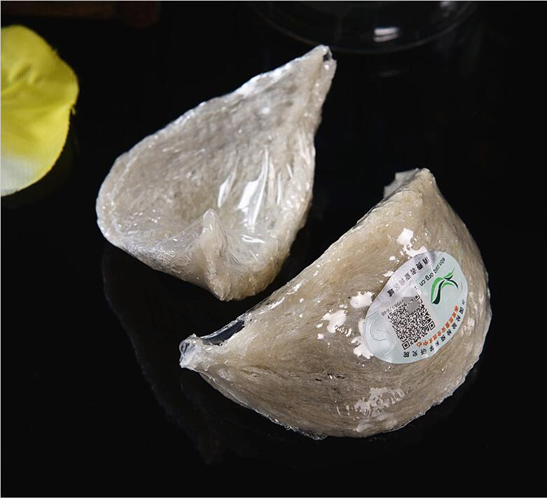
品种 ： | SUPER
原料 ： | 加里曼丹森林原料
三角燕盏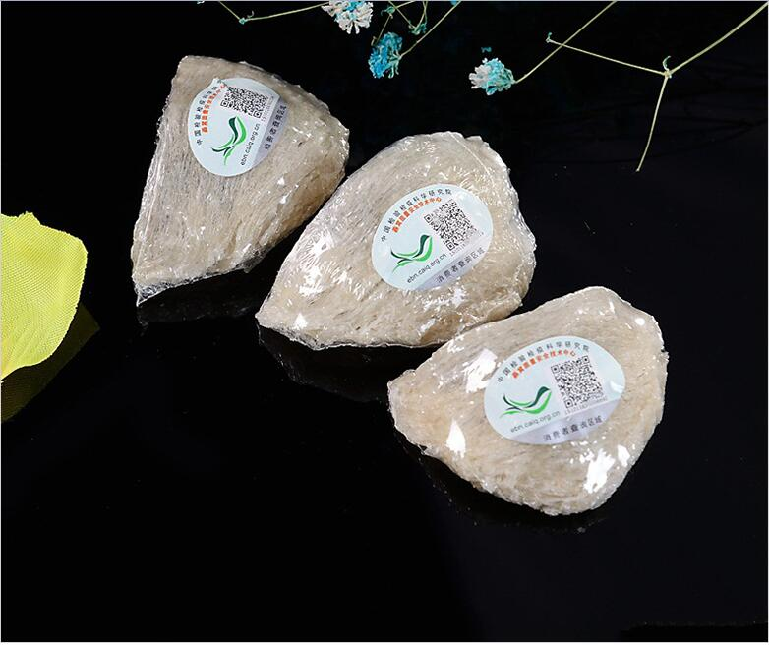
品种 ： | Triangle
原料 ： | 加里曼丹森林原料

泉州卡里曼丹美吉燕贸易有限责任公司
电话：18065579050 1806557715
邮箱：3224298809@qq.com
服务热线：0595-22371301

